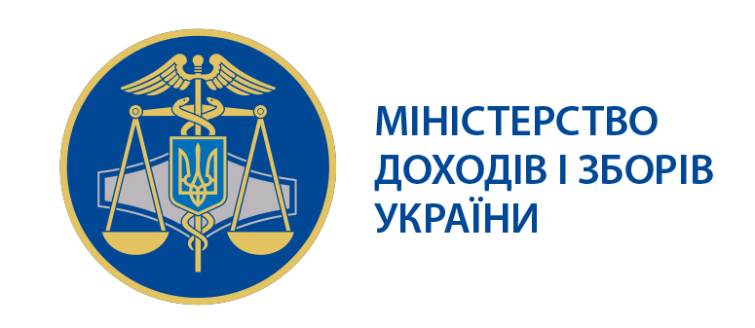 |  |  | Міністерство доходів і зборів України |  |  | ЗАТВЕРДЖЕНО  наказ Міністерства доходів і зборів України  від 17.04.2014 № 249
ІК-18-БП-63 |  | інформаційна картка адміністративної послуги  Зняття з обліку платників єдиного внеску на загальнообов'язкове державне соціальне страхування
Інформація про суб’єкта надання адміністративної послуги
1. | Суб'єкт надання адміністративної послуги |  |  | Міністерство доходів і зборів України  Андрушівська ОДПІ ГУ Міндоходів у Житомирській області
2. | Місце надання адміністративної послуги |  |  | Центр обслуговування платників Андрушівської ОДПІ ГУ Міндоходів у Житомирській області | Житомирська область,  м. Андрушівка, вул.Вобяна, 26  (04136) 2-20-02  andrdpi@an.zt.ukrtel.net
3. | Режим роботи∗ |  |  | понеділок, середа,п’ятниця з 9-00 до 18-00;  вівторок і четвер з 9-00 до 20-00;  субота з 9-00 до 16-00  Вихідний день: неділя.
Нормативно-правові акти, якими регламентується надання адміністративної послуги
4. | Закон України від 08 липня 2010 року № 2464-VI "Про збір та облік єдиного внеску на загальнообов'язкове державне соціальне страхування".  Наказ Міндоходів від 09.09.2013 № 458 "Про затвердження Порядку обліку платників єдиного внеску на загальнообов'язкове державне соціальне страхування та положення про реєстр страхувальників", зареєстрований у Міністерстві юстиції України 25.09.2013 за № 1646/24178
Умови отримання адміністративної послуги
5. | Підстава для одержання адміністративної послуги |  |  | Припинення діяльності платника єдиного внеску або закриття відокремленого підрозділу.  Порушення провадження у справі про банкрутство чи визнання банкрутом платника єдиного внеску тощо.  Смерть фізичної особи – платника
6. | Перелік документів, необхідних для отримання адміністративної послуги, а також вимоги до них |  |  | Заява про зняття з обліку платника єдиного внеску за формою № 7-ЄСВ (додаток 7 до Порядку обліку платників єдиного внеску на загальнообов'язкове державне соціальне страхування, затвердженого наказом Міндоходів від 09.09.2013 № 458 зареєстрованим у Міністерстві юстиції України 25.09.2013 за № 1646/24178).  Копія розпорядчого документа (рішення) власника або органу, уповноваженого на те засновницькими документами про ліквідацію.  Копія розпорядчого документа про утворення ліквідаційної комісії.  Копія розпорядчого документа про припинення незалежної професійної діяльності фізичної особи.  Фізична особа знімається з обліку також за наявності довідки про смерть фізичної особи - платника або про визнання її померлою, безвісно відсутньою чи недієздатною згідно із законодавством за умови відсутності в такої особи боргу
7. | Порядок та спосіб подання документів, необхідних для отримання адміністративної послуги |  |  | Документи подаються до державної податкової інспекції за місцезнаходженням чи місцем проживання заявника у десятиденний строк з дня прийняття рішення про ліквідацію, припинення діяльності платника єдиного внеску.  Вони можуть бути подані особисто заявником, уповноваженою на це особою або надіслані поштою
8. | Платність надання адміністративної послуги |  |  | Безоплатно
9. | Строк надання адміністративної послуги |  |  | Після проведення позапланової документальної перевірки щодо правильності нарахування та сплати єдиного внеску або звірення розрахунків з фізичними особами, які забезпечують себе роботою самостійно, а також проведення платником єдиного внеску остаточного розрахунку на основі акта перевірки або акта звірки
10. | Перелік підстав для відмови у наданні адміністративної послуги |  |  | Наявність заборгованості зі сплати єдиного внеску.  Неможливість проведення перевірки із зазначенням обґрунтованих обставин, які підтверджують неможливість її проведення (неможливо здійснити перевірку платника у зв'язку з відсутністю його за місцезнаходженням, ненаданням бухгалтерських документів тощо).  Наявність судових спорів між платником єдиного внеску та органом доходів і зборів чи кримінального провадження за фактами умисного ухилення від сплати єдиного внеску на загальнообов'язкове державне соціальне страхування
11. | Результат надання адміністративної послуги |  |  | Внесення до реєстру страхувальників запису про зняття з обліку
12. | Способи отримання результату |  |  | Дані з реєстру страхувальників оприлюднюються на офіційному веб-порталі Міндоходів
Довідкова інформація
13. | Телефон/факс (довідки), адреси електронної пошти та веб-порталу |  |  | Для отримання довідки щодо адміністративної послуги можна звернутися за телефоном 0 800 501 007 (з 8:00 до 20:00, крім суботи та неділі, безкоштовно зі стаціонарних телефонів) або направити запитання на адресу електронної пошти: idd@minrd.gov.ua  Ознайомитися з інформацією щодо надання адміністративної послуги можна на веб-порталі за адресою www.minrd.gov.ua

